**Mobile First**

A técnica a seguir consiste em formatar a página em primeiro lugar para dispositivos móveis como o celular (MOBILE FIRST). No celular os conteúdos devem ser dispostos de cima para baixo na vertical. Conforme a janela do browser for aumentando você incrementa conteúdos expandindo na horizontal.

Nesta atividade você já recebe a página básica, abra essa página observe seu conteúdo.

Além dessa página você irá receber as formatações, as quais você irá digitar e acompanhar as explicações. A cada nova formatação adicionada observe com atenção o resultado.

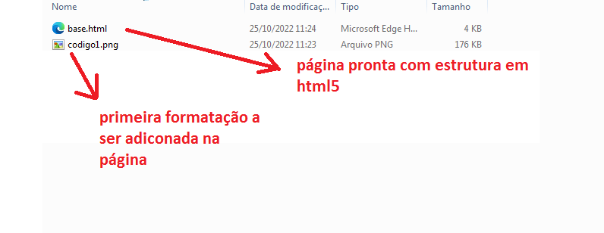

A cada etapa testada você acrescenta no CSS a formatação para expandir na horizontal



PRIMEIRO RESULTADO:

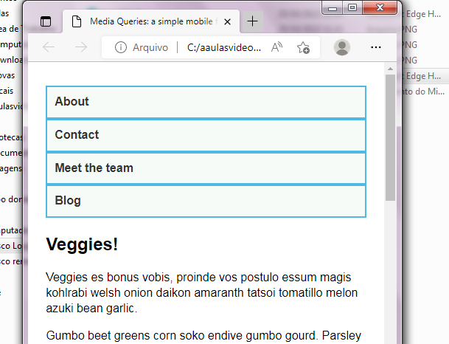

SEGUNDO RESULTADO

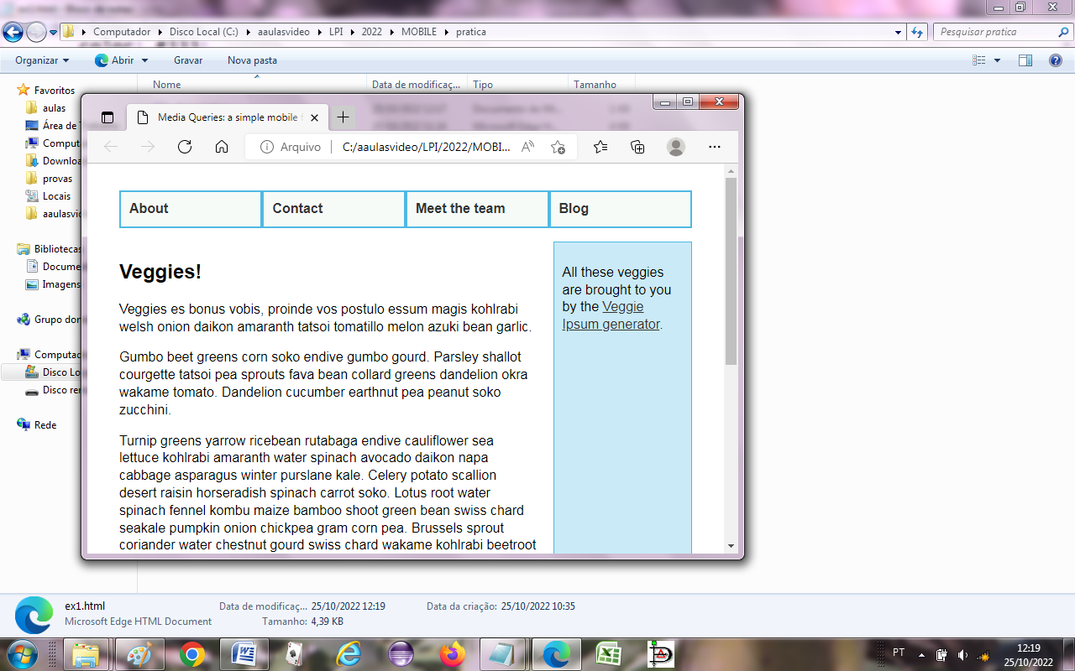

TERCEIRO RESULTADO

